Филе утиной грудки на подушке из корнеплодов с соусом из мяты и тархуна
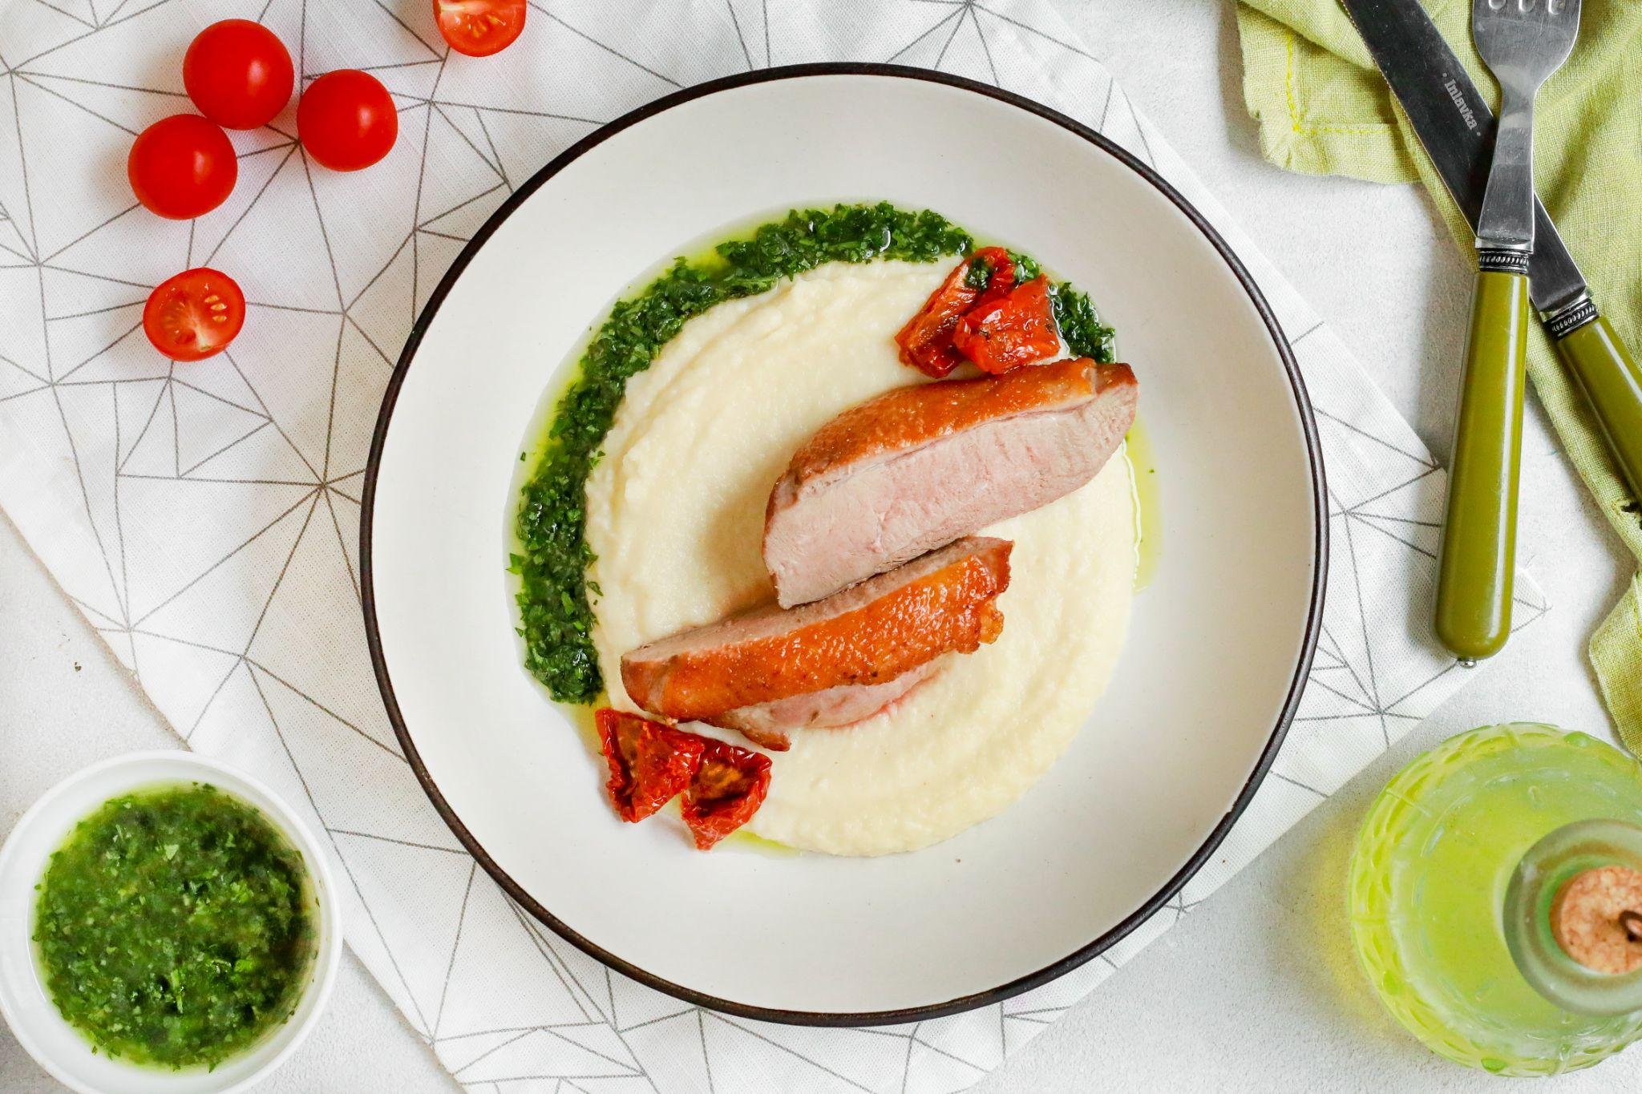
В Древнем Риме мяту очень любили. Для приготовления блюд это была самая популярная приправа. А ещё женщины использовали листочки мяты как парфюм, а веточки зашивали в подушки: говорили, что тонкий аромат мяты помогает уснуть и навевает хорошие сновидения.

Приготовить в 1-4 день
Калорийность на 100 г: 153.7 Б:4.4 Ж:11,5 У:7.4
Духовка, противень, прихватка, сковорода, лопатка, миска, нож, доска, миксер/толкушка, блендер, кастрюля, силиконовая кисточка, соль
Вес готового блюда: 980 г

Время приготовления: 20-25 мин. + 10 мин. на подготовку.

Сельдерей (корень) 200 г
Сливочное масло 40 г
Молоко 400 мл
Филе утиное на коже (цельное) 300 г
Томаты вяленые 30 г
Оливковое масло 40 г
Лимон 0,5 шт.
Мята 1-2 вет.
Тархун 1-2 вет.
Петрушка 1-2 вет.
Кинза 1-2 вет.
Мед 20 г
Картофель 300 г
Пергамент 1 шт.

Возьмите из термопакета филе утиное на коже (цельное) !

- Влейте в кастрюлю молоко и посолите. Очистите картошку и сельдерей. Сельдерей и картофель нарежьте средним кубиком. Переложите в кастрюлю и варите 20-25 мин. на среднем огне под крышкой до полной мягкости. В конце добавьте сливочное масло и посолите при необходимости. Пробейте погружным блендером до состояния пюре.

Пока варится корнеплоды 20-25 мин.

- Разогрейте духовку 180 С. Утиную грудку посолите со всех сторон. Выложите на сухую сковороду кожей вниз. Включите огонь и готовьте на медленном огне 5-7 мин., чтобы топился подкожный жир. Жарьте до золотистого цвета, а затем переверните и готовьте еще 3-4 мин.
- Застелите противень пергаментом. Переложите утиную грудку кожей вверх и смажьте медом. Запекайте 10 мин. при 180 С. Ориентируйтесь на свою духовку, вам может понадобиться чуть больше или меньше времени.
- Мяту, кинзу, петрушку и тархун нарежьте мелко или пробейте погружным блендером. В миске соедините оливковое масло и зелень. Выжмите сок лимона и перемешайте. Посолите по вкусу. Вяленые томаты нарежьте произвольно. Готовое мясо нарежьте ломтиками. Подавайте утиную грудку с пюре, вялеными томатами и зеленым соусом.

ТЕХКАРТА: Май 2023 Техкарта/себестоимостьМарт 2025 Техкарта/себестоимостьМарт 2026 Техкарта/себестоимость

